Name, Vorname : ________________________ IG Datum: __________________

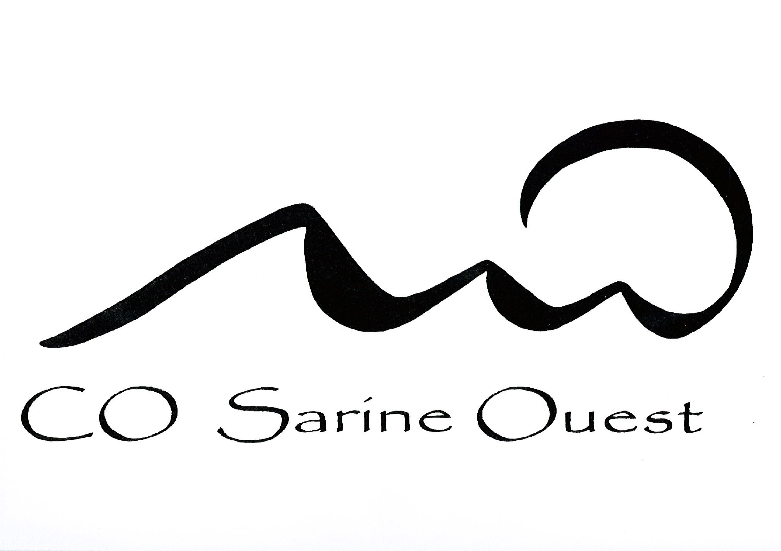
Leseverstehen
Formativ

Punkte : ___ / 6 / 10
Lies die E-Mail.
Liebe Mama, lieber Papa,
Viele Grüsse aus Frankfurt. Uns geht’s gut, wir haben schon viel gemacht. Am Freitagabend waren wir schon auf einem Turm. Dieser Turm heisst „Maintwower“ und er ist 198 m hoch! Frankfurt bei Nacht ist so schön! Wir haben auch noch im Restaurant auf dem Maintower gegessen. Ich habe eine Pizza gekauft. Pizza schmeckt immer gut! Heute Morgen sind wir eine Stunde durch die Stadt spaziert. Wir haben zuerst die Altstadt besichtigt. Wir waren in der Frauenkirche. Sie ist sehr schön! Mittags waren wir auf der „Zeil“, das ist eine grosse Einkaufsstrasse. Wir können dort viel Shopping machen! Celine hat mit dem Handy ein Foto gemacht. Sie hat Jeans gekauft und sie hat mir eine tolle Jacke gezeigt, aber sie war leider zu teuer: 99 Euro! Schade! Ich habe dann einen Pulli gekauft. Der sieht auch cool aus. Celine und ich haben jetzt kein Geld mehr … Am Nachmittag waren wir zuerst im Goethehaus, dann im Kunstmuseum und zum Schluss noch auf dem Markt. Christian hat dort ein Eis gekauft. Wir sind jetzt wieder im Hotel und sind alle sehr müde… Wir spielen Karten und dann gehen wir schlafen. Morgen möchten wir noch viele Aktivitäten machen. Und am Abend haben wir dann die Rückreise!
Ich freue mich euch bald wiederzusehen!
Viele Grüsse auch von Tante Sonja, Onkel Peter, Celine und Christian.
Alina

- Welcher Titel passt am besten zum Text? Kreuz an.
Shopping in Frankfurt
Ein Familienwochenende in Frankfurt
Ein Schulausflug in Frankfurt
Ankunft in Frankfurt
___ / 1 / 1
- Ordne die Fotos in der richtigen Reihenfolge. Ein Foto passt nicht zum Text!
1. | 2. | 3. | 4. | 5. | Passt nicht

  A |   B |   C
  D | 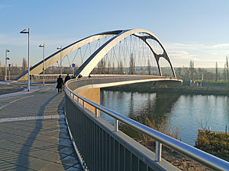  E | 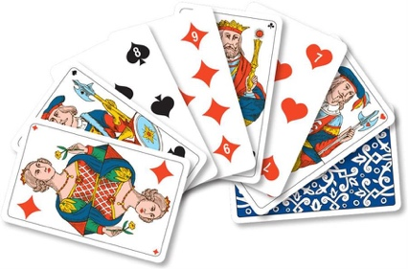  F
___ / 2 /3
- Beantworte die Fragen kurz. Sei präzis.

- Wann waren Alina und Céline auf dem Turm?

- Wir lange waren sie am Morgen in der Stadt?

- Was kann man gut auf der „Zeil“ machen?

- Warum hat Alina die Jacke nicht gekauft?

- Wer hat am Nachmittag gegessen?

- Wie ist Alina jetzt?

___ / 3 /6
Lösungen
- Welcher Titel passt am besten zum Text? Kreuz an.
Shopping in Frankfurt
Ein Familienwochenende in Frankfurt
Ein Schulausflug in Frankfurt
Ankunft in Frankfurt
___ / 1 / 1

- Ordne die Fotos in der richtigen Reihenfolge. Ein Foto passt nicht zum Text!
1. | 2. | 3. | 4. | 5. | Passt nicht
D | B | A | C | F | E
___ / 2 /3

- Beantworte die Fragen kurz. Sei präzis.

- Wann waren Alina und Céline auf dem Turm?
am Freitagabend

- Wir lange waren sie am Morgen in der Stadt?
Eine Stunde

- Was kann man gut auf der „Zeil“ machen?
Shopping/ einkaufen

- Warum hat Alina die Jacke nicht gekauft?
Sie war zu teuer
- Wer hat am Nachmittag gegessen?
Christian

- Wie ist Alina jetzt?
müde
___ / 3 /6
Lies die E-Mail.
Liebe Mama, lieber Papa,
Viele Grüsse aus Frankfurt. Uns geht’s gut, wir haben schon viel gemacht. Am Freitagabend waren wir schon auf einem Turm. Dieser Turm heisst „Maintwower“ und er ist 198 m hoch! Frankfurt bei Nacht ist so schön! Wir haben auch noch im Restaurant auf dem Maintower gegessen. Ich habe eine Pizza gekauft. Pizza schmeckt immer gut! Heute Morgen sind wir eine Stunde durch die Stadt spaziert. Wir haben zuerst die Altstadt besichtigt. Wir waren in der Frauenkirche. Sie ist sehr schön! Mittags waren wir auf der „Zeil“, das ist eine grosse Einkaufsstrasse. Wir können dort viel Shopping machen! Celine hat mit dem Handy ein Foto gemacht. Sie hat Jeans gekauft und sie hat mir eine tolle Jacke gezeigt, aber sie war leider zu teuer: 99 Euro! Schade! Ich habe dann einen Pulli gekauft. Der sieht auch cool aus. Celine und ich haben jetzt kein Geld mehr … Am Nachmittag waren wir zuerst im Goethehaus, dann im Kunstmuseum und zum Schluss noch auf dem Markt. Christian hat dort ein Eis gekauft. Wir sind jetzt wieder im Hotel und sind alle sehr müde… Wir spielen Karten und dann gehen wir schlafen. Morgen möchten wir noch viele Aktivitäten machen. Und am Abend haben wir dann die Rückreise!
Ich freue mich euch bald wiederzusehen!
Viele Grüsse auch von Tante Sonja, Onkel Peter, Celine und Christian.
Alina

